UNGHEST-DAG
fredag 8. juli 2016 fra kl 12.00
SUPERBHESTER, Damtjernveien 76, 3175 Ramnes
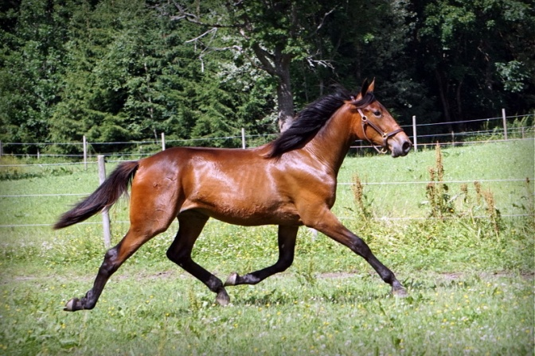 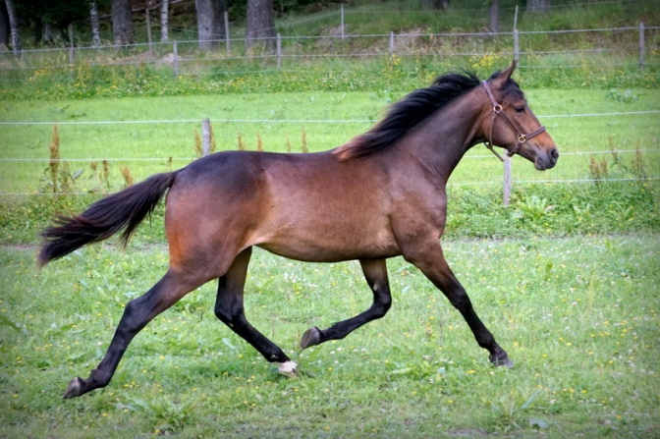
2 hopper som skal på auksjon etter Coctail Jet: Joy In Repetition og Vicky Waiting
I anledning Jarlsberg Grand Prix-dagene ønsker vi interesserte velkommen til å se på åringer og føll.
Avlssjefen i DNT vil være tilstede.
ÅRINGENE ER ETTER:
Coktail Jet (fr), Love You (fr), Maharajah (se), Muscle Hill (us),
Muscles Wiking B.R., Quite Easy U.S. (us), S.J.’s Caviar (us) og Zola Boko (se)
VI HAR I ÅR FØLL ETTER:
Trixton (us) – 4 stk, Orlando Vici (fr) – 2 stk, Broadway Hall (us),
Look de Star (fr), Coktail Jet (fr), Maharajah (se), og Yarrah Boko (se) – 2 stk
KAFFE OG BOLLER – PØLSER PÅ GRILLEN
VEIBESKRIVELSE: en halv times kjøring fra Jarlsberg.
Fra E18 ta avkjøring 36 og RV 312 skiltet Andebu og kjør mot Hof ca 2,5 mil fra E18, ta av mot Svarstad – da er det 700 m opp en bakke, innkjørsel ved gult postkassestativ.
For veihjelp ring Ingar 950 25 430.
Vennlig hilsen Ingar Hagen og Kari Hatledal

